**Методическая разработка станционной игры**

***«Эхо Победы: Путь героев».***

**Разработал: классный руководитель, учитель биологии**

**Куйтунского района**

**МКОУ «Алкинская ООШ»**

***Чернуха Елена Григорьевна***

**Пояснительная записка**

|  |  |
| --- | --- |
| **1.Актуальность** | В соответствии с указом президента Российской Федерации №28 от 16 января 2025г., 2025 год объявлен Годом защитника Отечества. |
|  | Станционная игра "Эхо Победы: Путь Героев" станет важной платформой для обсуждения социальных и культурных аспектов, связанных с исторической памятью и современными вызовами, с которыми сталкивается российское общество. В контексте празднования Победы в Великой Отечественной войне, мы видим необходимость не только в сохранении исторического наследия, но и в осмыслении его влияния на наше настоящее и будущее. Игра призвана поднять такие актуальные проблемы, как патриотизм, общественное единство и социальная ответственность. Мы должны помнить о героизме предков, но также важно уметь перенести эти ценности в реалии сегодняшнего дня.  Станционная игра «Эхо Победы: Путь Героев», подразумевает участие 2-х и более команд.  На каждой станции участников будут ждать увлекательные задания, на которых им будет необходимо проявить свои знания, смекалку, эрудицию, ловкость, память, фантазию, воображение. |
|  |
| **2. Ценностные основы о целевые установки** | Данная игра позволит углубить знания обучающихся о таких базовых национальных ценностях как:   * **патриотизм** — любовь к России, к своему народу, к своей малой родине; * **социальная солидарность** —доверие к людям, справедливость, милосердие, честь, достоинство; * **семья** — любовь и верность, уважение к родителям, забота о старших и младших; * **труд и творчество** — уважение к труду, целеустремлённость и настойчивость; * **человечество** — мир во всём мире, многообразие культур и народов. |
|  | В ходе игры, обучающиеся не только исследуют важные моменты нашей истории, но и развивают ключевые навыки социальной деятельности, такие как командная работа, лидерство и критическое мышление.  Основной концепцией игры являются базовые ценности – патриотизм, уважение, терпимость и сотрудничество. Учащиеся становятся активными участниками, исследуя неизвестные и известные страницы прошлого. Каждое задание и уровень игры интегрированы с реальными историческими фактами, что позволяет сформировать глубокое понимание значимости героических поступков. |
|  | **Цель мероприятия:** Создание условий для формирования у обучающихся патриотического сознания, чувства гордости за свою Родину, сохранения исторической памяти о героическом подвиге советского народа в годы Великой Отечественной войны через приобщение к историческим и культурным ценностям.  **Задачи:**  ***Образовательная*:** расширить знания о событиях в годы ВОВ, о нравственном отношении к подвигам наших предков.  -***Воспитательная*:** воспитывать нравственное отношение к подвигам наших предков;  -***Развивающая*:**развивать творческие способности детей, познавательную активность, навык работы в группе.  **Планируемые результаты:**  **Личностные:**   * осознание себя как части общества; * развитие самостоятельности; * развитие навыков сотрудничества со сверстниками в разных игровых ситуациях.   **Метапредметные:**  ***Регулятивные:***   * развивать умение работать в группе, * умения выбирать действия в соответствии с поставленной задачей, * выдвигать версии, выбирать средства достижения цели в группе и индивидуально.   ***Познавательные:***  - освоение способов решения проблем творческого и поискового характера.  ***Коммуникативные:***   * развитие коммуникативной культуры учащихся; * выражать свои мысли и идеи, обсуждать в рабочей группе информацию. |
| **3.Адресность** | Станционная игра разработана для обучающихся 6-8 классов.  Задания по станциям предполагают смену различных видов деятельности:  - познавательная станция «Полководческая»; «Мы Помним», «Эти дней не смолкнет Слава».  - игровая станция «Города Герои»;  -художественная станция «На привале», «Литературная»;  - интеллектуальная станция;  - интерактивная станция.  При прохождении станции «На привале» дети смогут проявить свои индивидуальные, творческие способности при исполнении песен . |
| **4. Инновационность** | При реализации данной игры используются:  - Технологии: игровые, критического мышления.  - Методы и приёмы:  словесный – беседа, сообщения организаторов на станциях;  творческий – исполнение песен на станции «На привале»;  игровой – составление пословиц, разгадывания филворда и ребусов;  поисковый метод - работа с маршрутными листами;  интерактивный – работа по QR кодам;  метод проблемной ситуации. |
| **5. Целостность** | В организации данного мероприятия соблюдены системность и целостность: четко сформулированы цели и задачи, в соответствии с которыми определяются планируемые результаты.  Содержание станционной игры соответствует поставленным целям, задания оптимально подобраны для возрастной категории обучающихся. Выбор форм, методов и приемов также подчинен целям урока и направлен на достижение планируемых результатов и обеспечение познавательной активности учеников.  Реализация дидактических принципов через создание атмосферы творческого сотрудничества, смена видов деятельности создают условия для успешного проведения мероприятия. |
| **6. Ресурсная обеспеченность** | Для проведения игры необходимо: музыкальное оформление, раздаточный и наградной материал (согласно приложениям).  Данная игра предполагает привлечение педагогов, родителей и работников ДК с.Алкин в качестве организаторов станции. |
| **7. Практическая значимость** | Реализация игры направлена на пропаганду исторической памяти, патриотизма и уважения к героям своей Родины.  Данная методическая разработка станционной игры может быть реализована любым педагогам, т.к она адаптирована для всех условий (содержит весь необходимый раздаточный материал). |

**Ход мероприятия:**

**Учитель:** Дорогие ребята, сегодня мы приглашаем вас в захватывающее приключение, посвященное 80-летию Победы в Великой Отечественной войне под названием «Эхо Победы: Путь Героев». Этот уникальное мероприятие позволит не только узнать больше о героических событиях тех лет, но и ощутить атмосферу времени, которое навсегда изменило судьбы миллионов людей.

Вас ждут испытания, основанные на реальных фактах и свидетельствах, которые требуют от команды умения работать вместе, исследовать и принимать быстрые решения. Погружаясь в исторические события, вы встретите легендарных героев, пройдете через их трудности и добьетесь успешного завершения миссий, которые были важны для нашей страны.

«Эхо Победы: Путь Героев» - это не просто игра, это дань уважения тем, кто сражался за мирное небо над нашими головами. Сможете ли вы разгадать загадки, берущие начало в крепостях памяти, и внести свой вклад в сохранение исторической истины? Пройдите через испытания и станьте частью великой истории.

Для начала я попрошу вас объединится в команды. Делать мы это будем следующим образом. Каждый из вас получил листочек цветной бумаги, на котором написана одна из букв слова ПОБЕДА. Ваша задача собрать это слово из листочков одинакового цвета.

Выберите себе название, связанное с тематикой мероприятия, команды, капитана, который получит маршрутный лист **(Приложение 1).**

Наш квест будет проходить по семи станциям: «Полководческая», «Интеллектуальная», «Литературная», «На привале», «Этих дней не смолкнет Слава», «Города Герои», «Мы помним!», «Интерактивная».

После прохождения всех этапов квеста, собираемся здесь для подведения итогов и награждения победителей. Желаю удачи!

**СТАНЦИЯ «ПОЛКОВОДЧЕСКАЯ»**

**Организатор:** вам необходимо по фото определить полководцев Великой Отечественной войны. За каждый правильно указанный ответ, команда получает 1 балла **(Приложение 2).**

|  |  |  |  |
| --- | --- | --- | --- |
| **1** | **2** | **3** | **4** |
| **http://rudocs.exdat.com/pars_docs/tw_refs/140/139394/139394_html_m1cfb656f.png** | **http://rudocs.exdat.com/pars_docs/tw_refs/140/139394/139394_html_m221f0654.png** | **http://rudocs.exdat.com/pars_docs/tw_refs/140/139394/139394_html_f025276.png** | **http://rudocs.exdat.com/pars_docs/tw_refs/140/139394/139394_html_26395b2d.png** |
| **5** | **6** | **7** | **8** |
| **http://rudocs.exdat.com/pars_docs/tw_refs/140/139394/139394_html_5798a799.png** | **http://rudocs.exdat.com/pars_docs/tw_refs/140/139394/139394_html_1a5d0ae3.png** | **http://rudocs.exdat.com/pars_docs/tw_refs/140/139394/139394_html_m304b64b3.png** | **http://rudocs.exdat.com/pars_docs/tw_refs/140/139394/139394_html_1dfbb6a4.png** |

**СТАНЦИЯ «ИНТЕЛЕКТУАЛЬНАЯ»**

Организатор: на данной станции вам необходимо разгадать ребусы, использую наводящее описание **(Приложение №3).** За правильно разгаданный ребус команда получает 1 бал.

|  |  |
| --- | --- |
| 1.Неофициальное название советской боевой машины Великой Отечественной войны с ракетной установкой. | C:\Users\admin\Desktop\ребусы\Катюша.png |
| 2.Название территории страны в которой ведут боевые действия враждующие государства по обе стороны линии фронта. | C:\Users\admin\Desktop\ребусы\тыл.png |
| 3.Название птиц, которых использовали для передачи сообщений во многих войсках мира? |  |
| 4.Название животных, которых использовали для подрыва танков во время Великой Отечественной войны . | C:\Users\admin\Desktop\ребусы\СОБАКИ.png |
| 5.Кто оповестил советский народ по радио о наступлении немцев и начале ВОВ? | C:\Users\admin\Desktop\ребусы\Левитан.png |
| 6.Крепость в Белоруссии, героически принявшая первый удар фашистской армии. | C:\Users\admin\Desktop\ребусы\Брестская.png |
| 7.Фамилия маршала – руководителя, во время обороны Москвы от немецких захватчиков | C:\Users\admin\Desktop\ребусы\Жуков.png |
| 8.Битва, которую считают переломной в событиях ВОВ. | C:\Users\admin\Desktop\ребусы\Сталинградская.png |
| 9. Название модели немецкого тяжёлого танка, который использовался в ВОВ. | C:\Users\admin\Desktop\ребусы\тигр.png |
| 10.Город, который фашисты атаковали 250 суток, а Советские войска отбили за 5 суток. | C:\Users\admin\Desktop\ребусы\Севастополь.png |
| 11.В каком городе впервые проходил парад Победы? | C:\Users\admin\Desktop\ребусы\Москва.png |
| 12.Какой город выдержал почти трёхлетнюю блокаду во время ВОВ? | C:\Users\admin\Desktop\ребусы\Ленинград.png |

**Ответы для проверки:**

|  |  |
| --- | --- |
| **Ребус** | **Отгадка** |
| 1. Неофициальное название советской боевой машины Великой Отечественной войны с ракетной установкой. | Катюша |
| 2. Название территории страны в которой ведут боевые действия враждующие государства по обе стороны линии фронта. | Тыл |
| 3. Название птиц, которых использовали для передачи сообщений во многих войсках мира? | Голуби |
| 4. Название животных, которых использовали для подрыва танков во время Великой Отечественной войны . | Собаки |
| 5. Кто оповестил советский народ по радио о наступлении немцев и начале ВОВ? | Левитан |
| 6. Крепость в Белоруссии, героически принявшая первый удар фашистской армии. | Брестская |
| 7. Фамилия маршала – руководителя, во время обороны Москвы от немецких захватчиков | Жуков |
| 8. Битва, которую считают переломной в событиях ВОВ. | Сталинградская |
| 9. Город, который фашистские войска атаковали 250 дней, а Советские войска освободили за 5 дней. | Севастополь |
| 10. Как звали русского солдата, памятник которому поставили в Болгарии? | Алёша |
| 11. В каком городе впервые проходил парад Победы? | Москва |
| 12. Какой город выдержал почти трёхлетнюю блокаду во время ВОВ? | Ленинград |

**СТАНЦИЯ «ЛИТЕРАТУРНАЯ»**

**Организатор:** на данной станции вам необходимо найти и соединить части пословиц **(Приложение №4).** За каждую правильно собранную пословицу команда получает 1 бал.

|  |  |
| --- | --- |
| Бой не опасен, | если ты мужеством красен! |
| Великая сила – | братство фронта и тыла! |
| Врага бояться – | партизаном не зваться. |
| Граната мала, | да солдату мила! |
| Долг солдата – | блюсти дисциплину свято! |
| Если армия сильна, | непобедима и страна. |
| Жизни не пощадим, | а врага победим! |
| Кто смело врага бьёт, | за тем слава не умрёт. |
| На войне победит тот, | кто строго дисциплину блюдёт. |
| Не страшна врагов туча, | если армия могуча! |
| Постоим горой | за свой край родной. |
| Смел не тот, кто смерти боится, | смел тот, кто победить врага стремиться. |
| Хороша трава – хороша отава, | хороший солдат – хорошая слава. |
| Чем крепче дружба, | тем легче служба. |

**СТАНЦИЯ «НА ПРИВАЛЕ»**

**Организатор:** песни Великой Отечественной войны навсегда останутся звучащим памятником мужеству и храбрости советских людей, спасших мир от фашизма. От самых первых залпов и выстрелов и до победного салюта через всю войну прошагали военные песни в боевом солдатском строю. Песни всегда сопровождали бойцов, поднимали их моральный дух, навевали вспоминания о родных и любимых. Многие ветераны до сих пор добрым словом вспоминают видавшие виды окопные патефоны, развлекавшие их в перерывах между атаками. На данной станции вам необходимо отгадать по картинкам песню и исполнить её **(Приложение №5).** За каждую правильно угаданную песню команда получает 1 бал + 1бал за исполнение.

|  |  |
| --- | --- |
| [http://cs623928.vk.me/v623928417/257de/upCSA_OusvU.jpg](звук%20-%20тиканье%20часов.mp3) | «Катюша» |
| mPcUO_i2aHg.jpg | «Журавли» |
| http://www.playcast.ru/uploads/2015/05/02/13431454.jpg | «Смуглянка» |
| C:\Documents and Settings\Admin\Рабочий стол\0_88f97_cab570e_L (1).jpg | «Последний бой» |
| http://rpp.nashaucheba.ru/pars_docs/refs/137/136529/img18.jpg | «День Победы» |
| C:\Users\Элемент\Downloads\1_1.jpg | «Синий платочек» |
| Picture background | «Три танкиста» |

**СТАНЦИЯ «ЭТИХ ДНЕЙ НЕ СМОЛКНЕТ СЛАВА»**

**Организатор:** на данной станции вам необходимо ответить на вопросы викторины **(Приложение №6).** За каждый правильный ответ команда получает 1 бал.

1. Какое имя и фамилия зашифрованы в названии Советского танка – «И.С.» (Иосиф Сталин)

2. Школьница, которая писала дневник в блокадном Ленинграде. (Таня Савичева)

3.Этот российский город-герой отважно защищался и в смутное время, и от войск Наполеона, и в 1941 г. Назовите его. (Смоленск).

4. Назовите дату начала и окончания Великой Отечественной войны. (22 июня 1941 – 9 мая 1945 г.г.)

5.Как расшифровывается аббревиатура «КВ» - название советского тяжелого танка времен Великой Отечественной войны. (Клим Ворошилов)

6.В истории второй мировой войны этот «хвойный» город Советского Союза стал первым городом, откуда выгнали немцев. Назовите его. (Ельня. Смоленская область)

7.Кто стал первым кавалером Ордена Суворова 1-й степени, учрежденного в 1942 году. (маршал Г. К. Жуков)

8. Он часто первым сообщал нам о горестях и наших победах. И потому, как близкий человек, вошел в каждый дом, в каждую советскую семью. Уже по первым его словам "Говорит Москва" люди узнавали о характере сообщения: будет ли оно радостным или печальным. Назовите известного диктора Всесоюзного радио. *(*Юрий Борисович Левитан*)*

9. В годы Великой Отечественной войны было учреждено звание Героя Советского Союза, которое присваивалось за совершение героических поступков, за особый героизм, проявленный в боях. Кто стал первым четырежды Героем Советского союза? (Жуков)

10.Когда состоялся самый первый Парад Победы? *(*24 июня 1945 года в ознаменование победы над Германией в Великой Отечественной войне).

**СТАНЦИЯ «ГОРОДА - ГЕРОИ»**

**Организатор:** вам необходимо в сетке филворда найти «Города – герои» **(Приложение 7).** За каждый найденный город команда получает 1 бал.

|  |  |
| --- | --- |
|  | 1. Мурманск  2. Тула  3. Новороссийск  4. Керчь  5. Севастополь  6. Минск  7. Ленинград  8. Москва  9. Киев  10. Керчь |

**СТАНЦИЯ «МЫ ПОМНИМ!»**

**Организатор:** вам необходимо соотнести события стрелками **(Приложение 8).** За каждый найденный город команда получает 1 бал.

|  |  |
| --- | --- |
| 1.Битва за Ленинград (10 июля 1941 —  9 августа 1944) | 1. После начала блокады Ленинграда, местным жителям и военачальникам пришлось вести ожесточенные бои в течение нескольких лет. В итоге, блокада была снята, город освобожден. Однако сам Ленинград подвергся ужасающим разрушениям, а число погибших местных жителей превышало несколько сотен тысяч. |
| 2.Битва за Берлин (16 апреля — 8 мая 1945) | 2. Советским войскам после продолжительного сопротивления удалось взять столицу Германии. Взятием Берлина официально закончилась Великая Отечественная война . |
| 3.Курская битва (5 июля — 23 августа 1943) | 3. Танковое сражение стало одним из самых кровопролитных сражений, но обеспечила окончание перелома в ходе ВОВ. Советским войскам удалось отбросить немцев еще дальше, практически к границе страны. |
| 4.Битва за Москву  (30 сентября 1941-  7 января 1942) | 4. Несмотря на огромные потери, советским войскам удалось одержать победу. Немцы были отброшены на 150-200 километров назад, а советским войскам удалось освободить Тульскую, Рязанскую и Московскую область. |
| 5.Сталинградская битва (17 июля 1942 -2 февраля 1943 года) | 5. Именно победу под Сталинградом многие историки называют в числе важнейших переломных моментов в ходе ВОВ. Красной армии удалось одержать волевую победу, отбросив немцев далеко назад, и доказав, что фашистская армия также имеет свои уязвимые места. |
| 6. Битва за Кавказ (25 июля 1942 –  9 октября 1943) | 6. Советские войска смогли одержать уверенную победу, освободив Чечено-Ингушетию, Кабардино-Балкарию, Ставропольский край и Ростовскую область. |
| 7. Ржевско-Вяземская операция (8 января — 20 апреля 1942) | 7. Немцев удалось отбросить еще на 200 километров. Советские войска закончили освобождение Тульской и Московской области, освободили некоторые районы Смоленской области. |
| 8. Смоленское сражение (10 июля -10 сентября 1941) | 8. Данная битва считается одной из самых кровопролитных за всю историю ВОВ. Ценой многомиллионных потерь советской армии удалось задержать наступления армии Гитлера на Москву. |

**СТАНЦИЯ «ИНТЕРАКТИВНАЯ»**

**Организатор:** на данной станции, следую по QR – кодам, вам необходимо пройти блиц – опрос «Сталинградская битва». За каждый правильный ответ вы получаете 2 балла, итого вы сможете заработать 12 баллов, сверив свои ответы с передоложенными вариантами ответов .

Ссылка на блиц – опрос <https://cloud.mail.ru/public/vM7H/mE5Zheqtn>

Организатор заранее распечатывает QR кода, если отсутствует возможность их демонстрации на экране **(Приложение 9).**

**Организатор:** вот и подошла к концу наша станционная игра «Эхо Победы: Путь Героев». Настало время подвести итоги и назвать победителей, которые проявили не только мастерство и смекалку, но и волю к победе **(Приложение 10)**.

Каждая команда, преодолевая препятствия, исследуя новые горизонты, стала частью истории, которая сплетается из героизма, дружбы и упорства.

Проходя через каждую станцию, мы увидели, как искры соревновательного духа зажигают в ваших глазах огонь стремления. С каждыми выполненными заданиями мы ощущали, как соединяются поколения, как в каждом из вас живёт память о тех, кто отдал всё во имя Родины.

Особую признательность выражаем командам, которые достигли победы: вы стали живым воплощением подвига, вдохновляя всех вокруг. Но не забывайте, что в этой игре нет проигравших—каждый из вас сделал шаг к величию. Спасибо всем за участие, за вашу страсть и преданность. Пусть эхо победы звучит в ваших сердцах ещё долго!

**Приложение 1**

**Маршрутный лист станционной игры**

**«Эхо Победы: Путь Героев:**

|  |  |  |  |
| --- | --- | --- | --- |
| **№** | **Станция** | **Кол-во балов** | **Подпись организатора** |
| **1** | «Полководческая» |  |  |
| **2** | «Интеллектуальная» |  |  |
| **3** | «Литературная» |  |  |
| **4** | «На привале» |  |  |
| **5** | «Этих дней не смолкнет Слава» |  |  |
| **6** | «Города Герои» |  |  |
| **7** | «Мы помним!» |  |  |

**Приложение 2**

**1**

**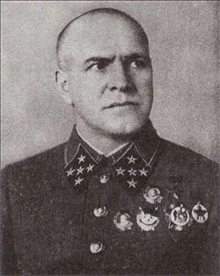**

**2**

**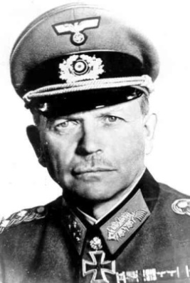**

**3**

**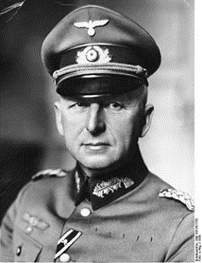**

**4**

**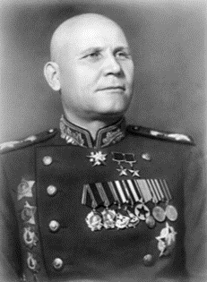**

**5**

**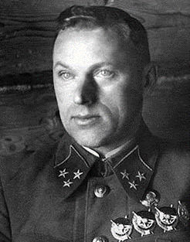**

**6**

**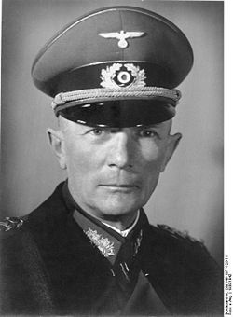**

**7**

**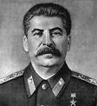**

**8**

**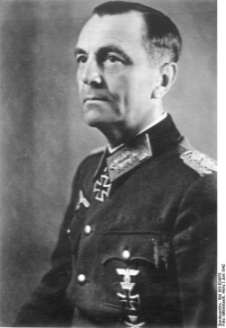**

**Приложение 3**

|  |  |
| --- | --- |
| **1** | C:\Users\admin\Desktop\ребусы\Катюша.png |
| **2** | C:\Users\admin\Desktop\ребусы\тыл.png |
| **3** |  |
| **4** | C:\Users\admin\Desktop\ребусы\СОБАКИ.png |
| **5** | C:\Users\admin\Desktop\ребусы\Левитан.png |
| **6** | C:\Users\admin\Desktop\ребусы\Брестская.png |
| **7** | C:\Users\admin\Desktop\ребусы\Жуков.png |
| **8** | C:\Users\admin\Desktop\ребусы\Сталинградская.png |
| **9** | C:\Users\admin\Desktop\ребусы\тигр.png |
| **10** | C:\Users\admin\Desktop\ребусы\Севастополь.png |
| **11** | C:\Users\admin\Desktop\ребусы\Москва.png |
| **12** | C:\Users\admin\Desktop\ребусы\Ленинград.png |

**Приложение 4 (разрезается)**

|  |  |
| --- | --- |
| Бой не опасен, | если ты мужеством красен! |
| Великая сила – | братство фронта и тыла! |
| Врага бояться – | партизаном не зваться. |
| Граната мала, | да солдату мила! |
| Долг солдата – | блюсти дисциплину свято! |
| Если армия сильна, | непобедима и страна. |
| Жизни не пощадим, | а врага победим! |
| Кто смело врага бьёт, | за тем слава не умрёт. |
| На войне победит тот, | кто строго дисциплину блюдёт. |
| Не страшна врагов туча, | если армия могуча! |
| Постоим горой | за свой край родной. |
| Смел не тот, кто смерти боится, | смел тот, кто победить врага стремиться. |
| Хороша трава – хороша отава, | хороший солдат – хорошая слава. |
| Чем крепче дружба, | тем легче служба. |

**Приложение 5**

**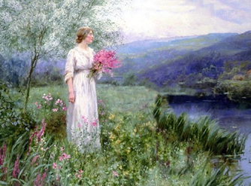**

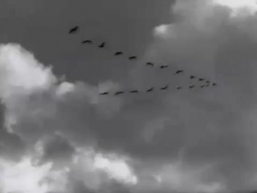

**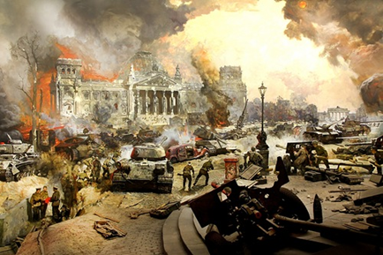**

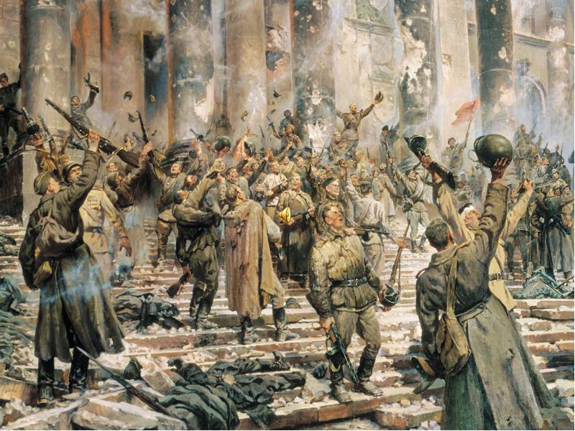

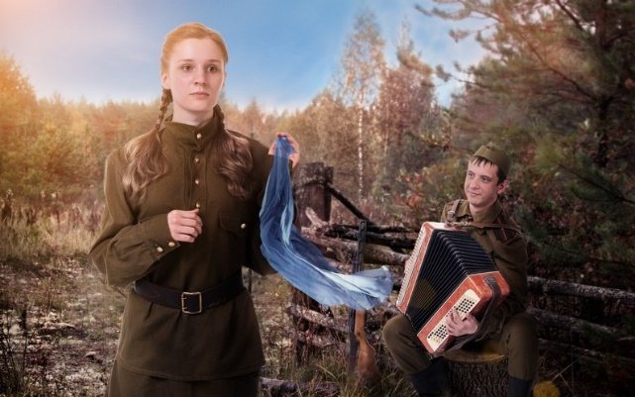

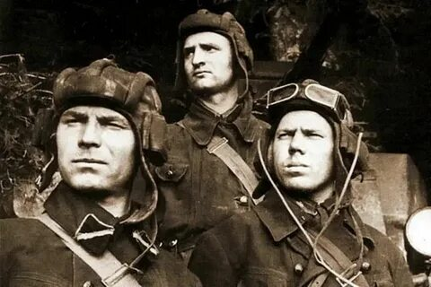

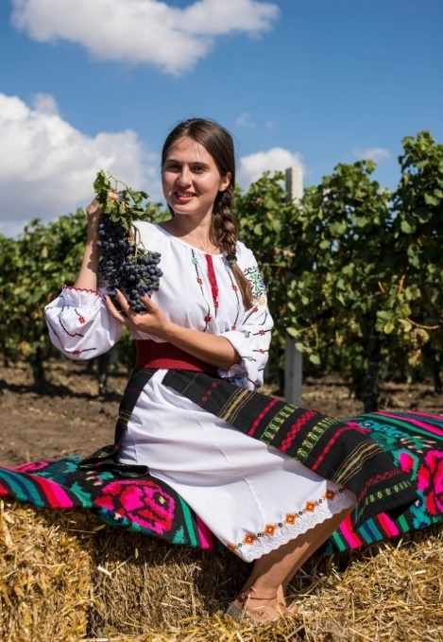

**Приложение 6**

1. Какое имя и фамилия зашифрованы в названии Советского танка – «И.С.» (Иосиф Сталин)  
2. Школьница, которая писала дневник в блокадном Ленинграде. (Таня Савичева)

3.Этот российский город-герой отважно защищался и в смутное время, и от войск Наполеона, и в 1941 г. Назовите его. (Смоленск).  
4. Назовите дату начала и окончания Великой Отечественной войны. (22 июня 1941 – 9 мая 1945 г.г.)

5.Как расшифровывается аббревиатура «КВ» - название советского тяжелого танка времен Великой Отечественной войны. (Клим Ворошилов)  
6.В истории второй мировой войны этот «хвойный» город Советского Союза стал первым городом, откуда выгнали немцев. Назовите его. (Ельня. Смоленская область)  
7.Кто стал первым кавалером Ордена Суворова 1-й степени, учрежденного в 1942 году. (маршал Г. К. Жуков)  
8. Он часто первым сообщал нам о горестях и наших победах. И потому, как близкий человек, вошел в каждый дом, в каждую советскую семью. Уже по первым его словам "Говорит Москва" люди узнавали о характере сообщения: будет ли оно радостным или печальным. Назовите известного диктора Всесоюзного радио. *(*Юрий Борисович Левитан*)*  
9. В годы Великой Отечественной войны было учреждено звание Героя Советского Союза, которое присваивалось за совершение героических поступков, за особый героизм, проявленный в боях. Кто стал первым четырежды Героем Советского союза? (Жуков)  
10.Когда состоялся самый первый Парад Победы? *(*24 июня 1945 года в ознаменование победы над Германией в Великой Отечественной войне).

**Приложение 7**

**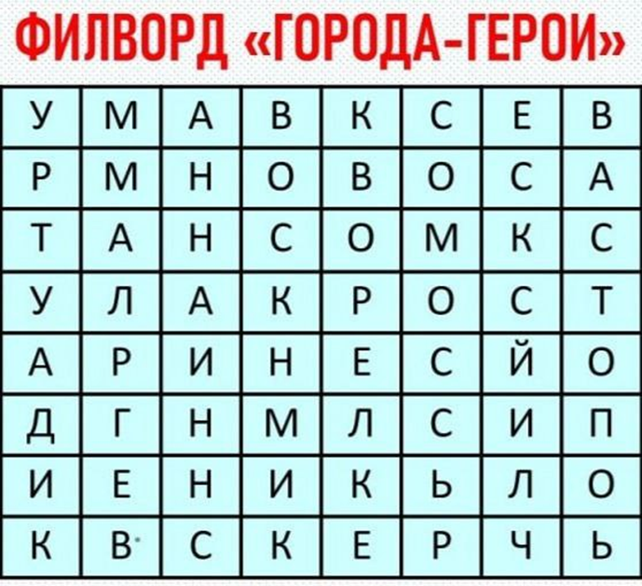**

**Приложение 8**

|  |  |
| --- | --- |
| 1.Битва за Ленинград (10 июля 1941 —  9 августа 1944) | Несмотря на огромные потери, советским войскам удалось одержать победу. Немцы были отброшены на 150-200 километров назад, а советским войскам удалось освободить Тульскую, Рязанскую и Московскую область. |
| 2.Битва за Берлин (16 апреля — 8 мая 1945) | Танковое сражение стало одним из самых кровопролитных сражений, но обеспечила окончание перелома в ходе ВОВ. Советским войскам удалось отбросить немцев еще дальше, практически к границе страны |
| 3.Курская битва (5 июля — 23 августа 1943) | Именно победу под Сталинградом многие историки называют в числе важнейших переломных моментов в ходе ВОВ. Красной армии удалось одержать волевую победу, отбросив немцев далеко назад, и доказав, что фашистская армия также имеет свои уязвимые места. |
| 4.Битва за Москву  (30 сентября 1941-  7 января 1942) | Советским войскам после продолжительного сопротивления удалось взять столицу Германии. Взятием Берлина официально закончилась Великая Отечественная война |
| 5.Сталинградская битва (17 июля 1942 -2 февраля 1943 года) | После начала блокады Ленинграда, местным жителям и военачальникам пришлось вести ожесточенные бои в течение нескольких лет. В итоге, блокада была снята, город освобожден. Однако сам Ленинград подвергся ужасающим разрушениям, а число погибших местных жителей превышало несколько сотен тысяч |
| 6. Битва за Кавказ (25 июля 1942 –  9 октября 1943) | Данная битва считается одной из самых кровопролитных за всю историю ВОВ. Ценой многомиллионных потерь советской армии удалось задержать наступления армии Гитлера на Москву. |
| 7. Ржевско-Вяземская операция (8 января — 20 апреля 1942) | Советские войска смогли одержать уверенную победу, освободив Чечено-Ингушетию, Кабардино-Балкарию, Ставропольский край и Ростовскую область. |
| 8. Смоленское сражение (10 июля -10 сентября 1941) | Немцев удалось отбросить еще на 200 километров. Советские войска закончили освобождение Тульской и Московской области, освободили некоторые районы Смоленской области. |

**Приложение 9**

**